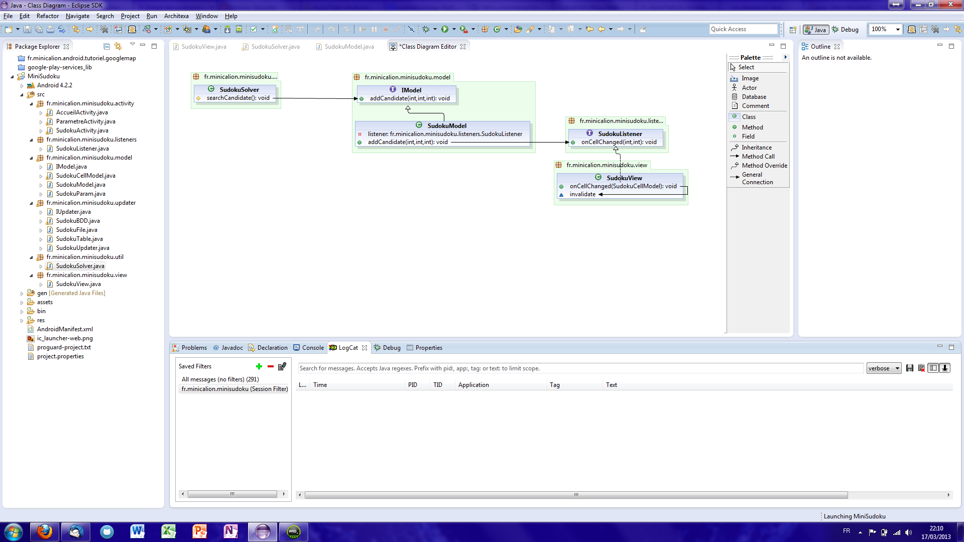
Objet héritant d’AsyncTask.

